

**ДУМА**

ГОРОДСКОГО ОКРУГА СПАССК-ДАЛЬНИЙ

**ПРИМОРСКОГО КРАЯ**

**Р Е Ш Е Н И Е**

Об установлении границ территории для осуществления

территориального общественного самоуправления

«Ласточка» городского округа Спасск-Дальний

Принято Думой городского

округа Спасск-Дальний

« 30 » ноября 2022 года

1. Установить границы территории для осуществления территориального общественного самоуправления «Ласточка» городского округа Спасск-Дальний согласно описанию границ (приложение 1) и схеме границ территории (приложение 2).

2. Настоящее решение вступает в силу со дня его официального опубликования.

Глава

городского округа Спасск-Дальний О.А. Митрофанов

« 30 » ноября 2022 года

№ 57-НПА

Приложение № 1

к решению Думы городского

округа Спасск-Дальний

от «30» ноября 2022 г. № 57-НПА

Описание прохождения границ территории

территориального общественного самоуправления «Ласточка»

*(ул. Дербенева, д. № 11)*

С северной стороны граница территориального общественного самоуправления «Ласточка» проходит в восточном направлении строго по границе земельного участка, сформированного под жилым домом № 11 по ул. Дербенева, в точке пересечения граница поворачивает на юг и идет вдоль границы этого земельного участка. Далее по границе земельного участка поворачивает в юго-западном направлении, затем поворачивает в северо-западном направлении строго по границе земельного участка и возвращается к первоначальной точке.

Приложение № 2

к решению Думы городского

округа Спасск-Дальний

от «30» ноября 2022 г. № 57-НПА

Схема

границ территории для осуществления территориального

общественного самоуправления «Ласточка»

*(ул. Дербенева, 11)*

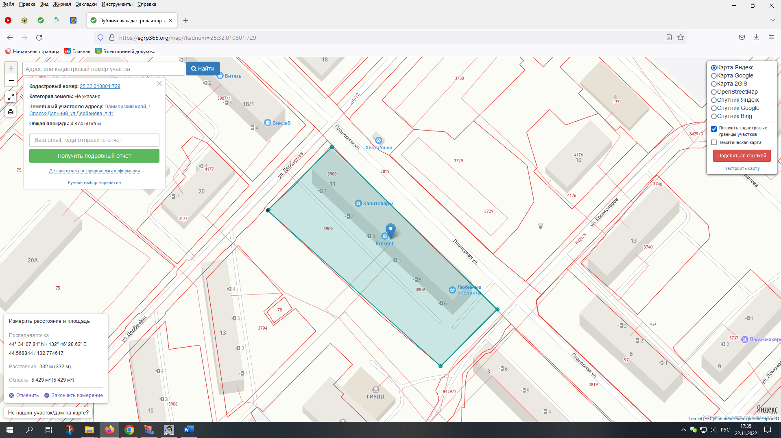

Площадь территории ТОС: 5429 м2 (0,543 га)

Периметр территории ТОС: 332 м (0,332км)